Term II Examination
Name: Date: ______________
Grade :_______ Section:____ Subject: Hindi
Roll No.: Marks: 30
I. Fill the blanks with correct Swar letters. 10x1=10
खाली जगहों पर स्वर अक्षर लिखिए I
अ ______ ______ ______ ______ ______ ऋ
______ ______ ______ ______ ______ अ:
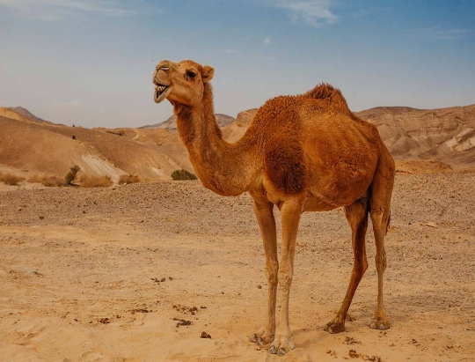
II. चित्र को पहचानकर उसका पहला अक्षर लिखिए I Identify the first letter of the picture and write . 10x1=10
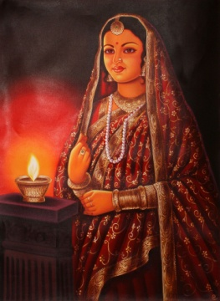
1. ______________________ 2. _____________________

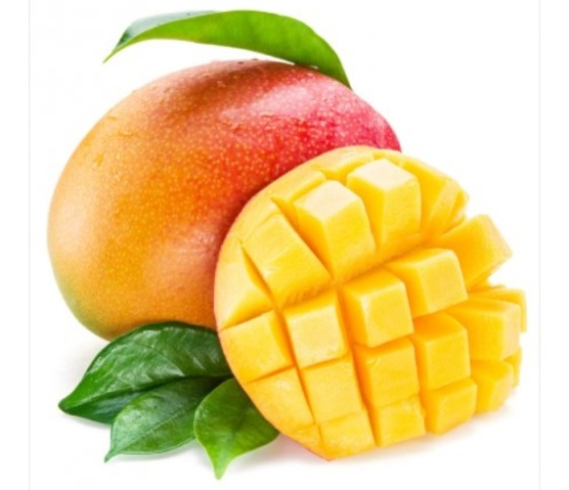
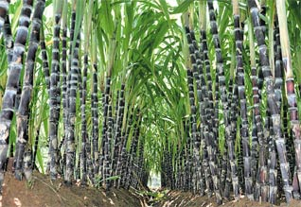

3. ______________________ 4. ______________________
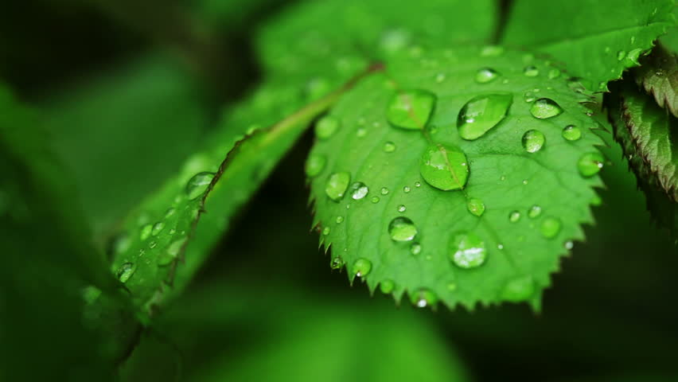

5.______________________

Ill. दिए गए समान अक्षरों को जोडिए l
Match with the same letters. 5x1=5

1. अं 1. ई

2. ई 2. उ

3. उ 3. ए

4. ए 4. औ

5. औ 5. अं

IV. सही चित्र के साथ अक्षरों को जोडिए l
Match the letters with correct picture. 5x1=5
1. अ 1.

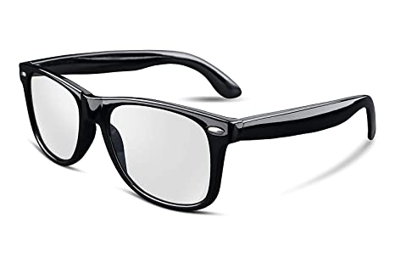
2. इ 2.

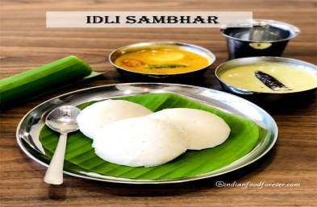
3. उ 3.

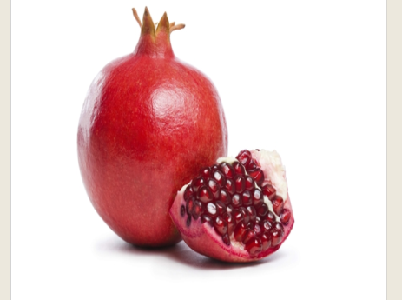
4. ऐ 4.

5. ए 5.

